项目需求
第一节．需求一览表

名称 | 分包 | 项目预算金额(万元) | 是否接受进口产品或境外供应商
北京大学第三医院工会2023年度工会会员中秋和国庆节慰问品采购项目 | 不分包 | 426 | 否

第二节．服务需求

1、中秋节慰问品套餐A和套餐B高限价均为200元/套，国庆节慰问品套餐C和套餐D最高限价均为400元/套。中秋节和国庆节慰问品拟采购数量分别为两种套餐之和，即7100套。中秋节和国庆节慰问品采购预算金额合计4260000元。
2、工会会员有权根据自己的实际需要进行套餐的选择，然后分别下单，结算时以职工实际下单数量为准。
3、投标人若提供其它品牌产品，需在附件3 投标分项报价表中写明所投产品的产地、质量标准、技术等级等内容，如有偏离应明确写出具体的技术内容并提供相关证明材料证明其满足或优于本技术要求（证明材料包括但不限于具体指标内容的检验检测报告、生产厂家证明材料、与现有技术指标的比对情况并加盖生产厂家公章），否则评审现场将均视为负偏离。
4、投标文件中应提供投标产品的图片等材料(要求彩色打印)。
5. 投标人所投其它品牌产品应为市场中主流产品，即可在各大超市、淘宝、京东、亚马逊等平台中检索到的产品。
中秋节慰问品套餐A
名称  （品种） | 规格及数量 | 技术要求（等级） | 参考品牌 | 参考图片
厨房湿巾 | 40片/包×2 | 尺寸：200mm×300mm  主要成分：纯水、水刺无纺布、十二烷基糖苷、椰子油、二癸基二甲基氯化铵  执行标准：GB/T27728  卫生标准：GB15979 | 心相印 | 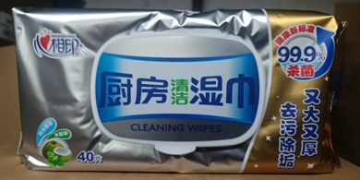
食品用  密实袋 | 中号25只/盒×1  大号15只/盒×1 | M号(中号)规格:18×20.8CM  L号(大号)规格:27CM×28CM  原料: PE(聚乙烯)  加厚食品级自速封口  产品标准号:Q/320201 GDK11 | 妙洁 | 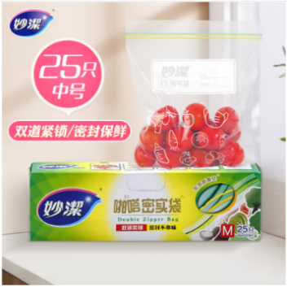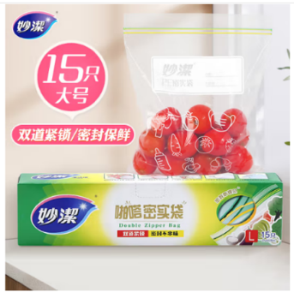
衣领清洁剂 | （500g+500g瓶装补充液）/套×1 | 产品标准：QB/T 1224  功效：去污/去渍，亮白/去黄  包装：瓶装 | 蓝月亮 | 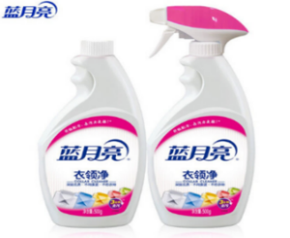
洁厕剂 | 600g×2/套×1 | 执行标准：Q31/0115000120C023-2019-01功效：除垢，除菌  包装：瓶装  香型不限 | 威猛先生 | 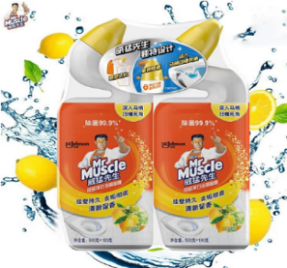
洗衣液 | 3Kg/桶×1 | 主要成分：表面活性剂、稳定剂、粘度调节剂、荧光增白剂CBS、防腐剂、着色剂等 产品标准：QB/T 1224 | 蓝月亮 | 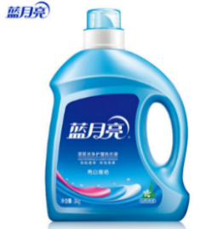
衣物护理剂 | 2.5L/桶×1 | 多效护衣系统 产品标准号：Q/YQXA306 | 金纺 | 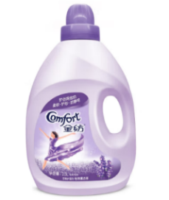

中秋节慰问品套餐B
名称  （品种） | 规格及数量 | 技术要求（等级） | 参考品牌
牙刷 | 2只装×1 | 产品标准:GB 39669  0.18mm 软毛 | 狮王 | 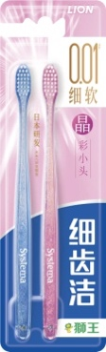
牙膏 | 140G×2支 | 生产许可证编号：粤妆20160115  产品标准：Q/HLHG17  香型：白茶茉莉花香 | 好来（黑人） | 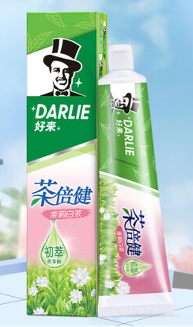
洗衣液 | 3Kg/桶×1 | 主要成分：表面活性剂、稳定剂、粘度调节剂、荧光增白剂CBS、防腐剂、着色剂等 产品标准：QB/T 1224 | 蓝月亮 | 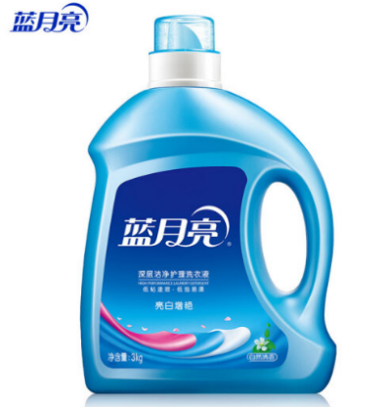
衣物护理剂 | 2.5L/桶×1 | Pro-Care多效护衣系统产品标准号：Q/YQXA306 | 金纺 | 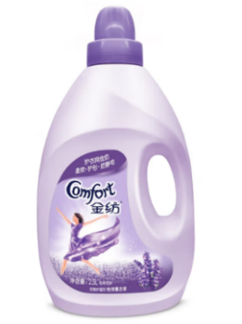
抽纸 | 3层150抽×6/提×3提 | 原生木浆,无香  尺寸：168mm*188mm执行标准编号:GB/T20808 优等品 GB15979 | 心相印 | 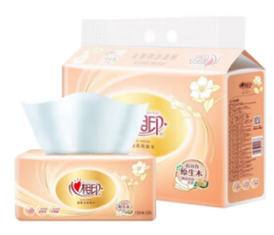

国庆节慰问品套餐C
名称  （品种） | 规格及数量 | 技术要求（等级） | 参考品牌
花生油 | 5.436L/桶×1 | 质量等级：一级  加工工艺：压榨  产品标准号:Q/LLH0015S  产地：山东莱阳 | 鲁花 | 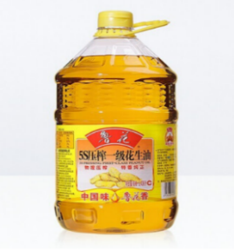
五常  大米(稻花香) | 5Kg/袋×1 | 执行标准：GB/T 19266  生产许可证号：SC10123018402655  质量等级：优质一等  原粮产地：黑龙江 哈尔滨 五常 | 中粮  福临门 | 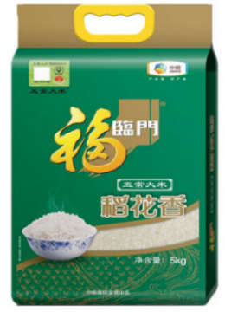
雪花粉 | 5Kg/袋×1 | 生产许可证号：SC10115080200347  产品标准号：Q/NHFS0001S  产地：内蒙古自治区巴彦淖尔市  配料：小麦  筋度：高筋面粉 | 河套 | 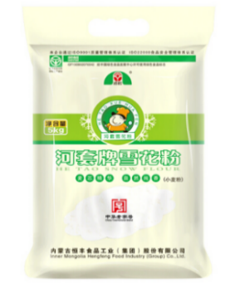
全脂纯牛奶 | （250Ml×12）/箱×1 | 执行标准：GB25190  产品种类：全脂灭菌乳  食品生产许可证编号：SC10511150810031 | 三元极致 | 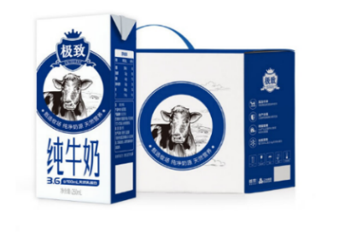

国庆节慰问品套餐D
名称  （品种） | 规格及数量 | 技术要求（等级） | 参考  品牌
全脂纯牛奶 | （250Ml×12）/箱×1 | 产品标准代码：  GB 25190  产品种类：全脂灭菌乳  食品生产许可证编号：SC10511150810031 | 三元极致 | 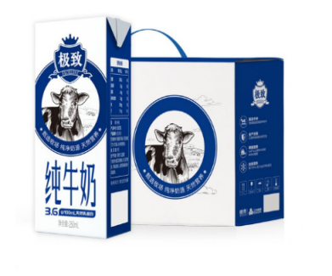
速溶咖啡 | （9杯共24.3g）/盒×2盒 | 配料：100%来自阿拉比卡咖啡豆  食品生产许可证编号：SC10644190004159 | 星巴克 | 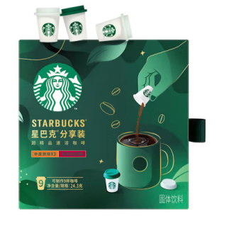
核桃芝麻黑豆粉+红豆薏米粉（礼盒套装） | (600g+600g)/盒×1 | 生产许可证号：  SC10742112100018  产品标准号  Q/HBFY0007S | 五谷磨坊 | 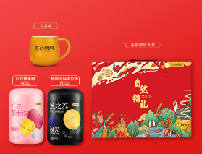
自热火锅 | 麻辣嫩牛：435g/盒×1盒  脆爽牛肚：435g/盒×1盒  番茄牛腩：365g/盒×1盒 | 麻辣嫩牛（1.菜包：产品标准代号：GB2714。2.牛肉片包：产品标准代号：GB/T23586。3.清油麻辣火锅底料：产品标准代号：GB31644。4.湿粉条：产品标准代号：Q/SBS0002S、Q/FSDRT0001、Q/06A5608S、Q/FHM0006S。）  番茄牛腩（1.菜包：产品标准代号：GB2714。2.番茄火锅底料：产品标准代号：GB31644。3.牛肉包：产品标准代号：GB/T23586。4.粉丝:产品标准代号：GB2713。5.虎牙脆：产品标准代号:GB/T22699。）  脆爽牛肚（1.菜包：产品标准代号：GB2714。2.腐皮：产品标准代号：GB2712。3.牛杂包：产品标准代号：GB/T23586。4.醇香牛油火锅底料：产品标准代号：GB31644。5.虎牙脆：产品标准代号:GB/T22699。） | 海底捞 | 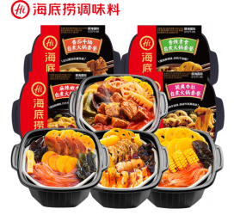

三、服务要求
（1）工会会员中秋节和国庆节慰问品采购项目：供货商需根据采购人要求分别设计印制中秋节和国庆节慰问品领物凭证，并负责集中发放。
（2）供货商需根据采购方要求分别提供相应数量的中秋和国庆节电子领物账号和密码。
（3）采购人会员可通过智能手机进入下单平台，根据收到的账号和密码登录系统，填写收货信息，供货商按指定时间、地点配送。
（4）配送范围：限北京市内。
（5）当期配送时限：会员慰问品于2023年9月下旬开始集中发放，领取期限为自发放之日起的2个月内。
（6）采购人会员在提出配送申请后的5天之内必须完成配送服务。
（7）产品质量不符合要求或配送过程中出现丢失、损坏以及产品的质量问题均由供货商负责，并有专人负责售后服务。采购人会员通过口头、电话、互联网移动端等形式提出退换货品申请后的5天之内，供货商必须完成退换服务。
（8）供货商需提供统一的纸质包装箱和标识，将慰问品妥善包装后进行配送。
（9）供货商根据采购人要求订制下单平台，且供货商的后台能够随时统计、查找、提供订单详情，根据采购人要求定期或不定期统计、反馈慰问品领取情况。
（10）综合考虑供货商信誉、供货能力、服务能力、配送能力（快递公司优先顺丰、京东）等综合情况进行评标。
（11）牛奶的生产日期须在2023年8月15日之后，鲁花油、雪花粉、大米、核桃芝麻黑豆粉和红豆薏米粉的生产日期须在2023年6月15日之后，其他货品生产日期距离发放之日不得超过保质期的1/3。
（12）付款方式：
1）中秋节慰问品：供货商按照采购人要求在中秋节慰问品集中发放之日起且无问题后的10个工作日内，采购人以支票或汇款的形式，按套餐A和套餐B两种套餐中的中标价低的套餐单价支付6500份的货款。本期配送服务截止日期后的7个工作日内，供货商按采购人会员实际领取的套餐A、套餐B的数量及单价，凭国家正式发票向采购人申请付款，发票内容应包括货品名称、单价及数量，采购人从全部货款中扣除已经支付的部分，支付剩余货款。全部货款即两种套餐的实际领取数量分别乘以对应的单价。
2）国庆节慰问品：供货商按照采购人要求在国庆节慰问品集中发放之日起且无问题后的10个工作日内，采购人以支票或汇款的形式，按套餐C和套餐D两种套餐中的中标价低的套餐单价支付6500份的货款。本期配送服务截止日期后的7个工作日内，供货商按采购人会员实际领取的套餐C、套餐D的数量及单价，凭国家正式发票向采购人申请付款，发票内容应包括货品名称、单价及数量，采购人从全部货款中扣除已经支付的部分，支付剩余货款。全部货款即两种套餐的实际领取数量分别乘以对应的单价。
3）如因供货商产品、配送服务出现问题，导致采购人会员收货延迟，则相应的结账日期延迟。如遇国家法定节日假日或其他特殊情况，采购人与供货商协商具体结算日期。

